游戏名称：Pet Liberation: The Fur Freedom Fighters



主角能力：

1.血量4（受击掉血，拿到能量棒增加两格血量）

2.按J手枪攻击（子弹无限）

3.按H隐身（隐身时无视激光类伤害；隐身时间为2s/次，冷却时间4s）

4.空格跳跃（只能一段跳）

5.死亡后在上一个复活点重生



小怪1设计：

1. 在地面或者在空中在一定范围内来回移动。
2. 每次碰到玩家玩家扣一滴血。
3. 血量为3。

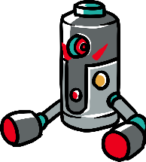

小怪2设计：

1. 静止不动，持续发射子弹攻击。
2. 子弹击中玩家玩家扣一滴血。
3. 血量为3。



Boss设计：

1. Boss静止不动。
2. Boss有3种攻击方式：发射单层子弹，发射多层子弹，隔一段时间降下激光。三种方式轮流进行。
3. 血量为20点，打普通位置扣一滴血，打眼睛扣5滴血



收集物：能量棒：玩家拿到后回复两滴血。（素材已更新）



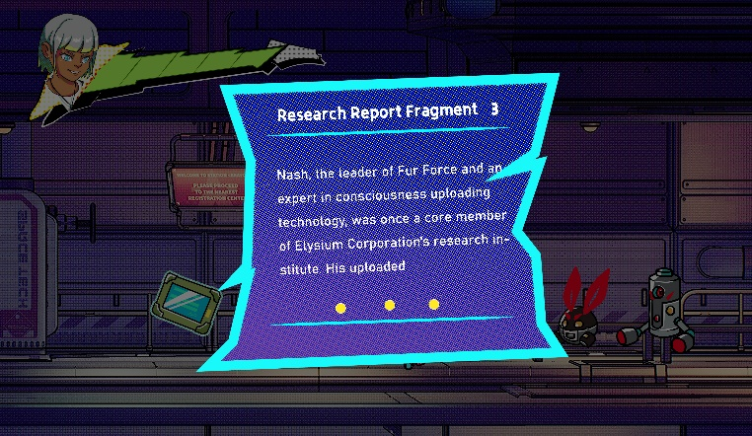

收集物：研究报告\*3：玩家拿到后屏幕上显示研究报告详细内容的UI，点击退出后页面消失。（素材已更新）

机关：机关门：玩家的子弹打到门上的红色机关后门开。（素材未画完）

机关：激光：激光碰到玩家玩家扣1滴血，玩家开启隐身时碰到激光不扣血。（素材未画完）

机关：升降台：一直来回沿着既定方向移动。（素材未画完）

机关：硫酸液：碰到直接死亡，在上一个复活点重生。

UI布局参考：

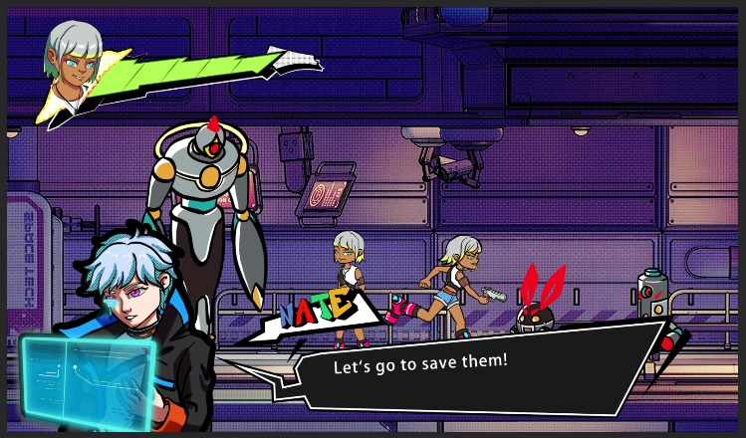

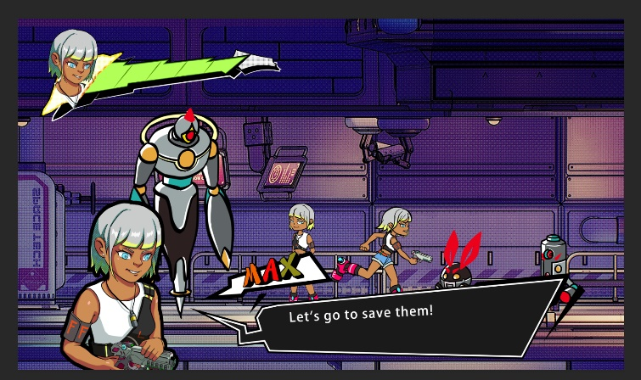

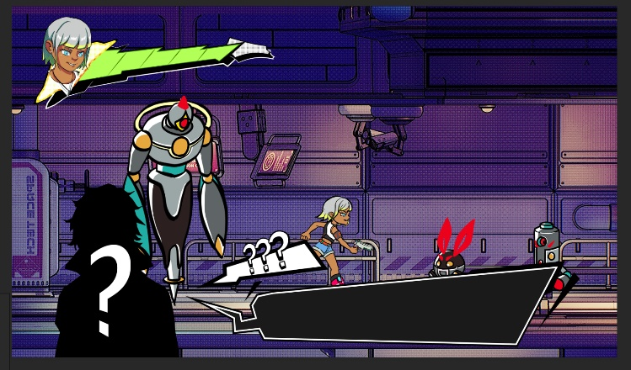

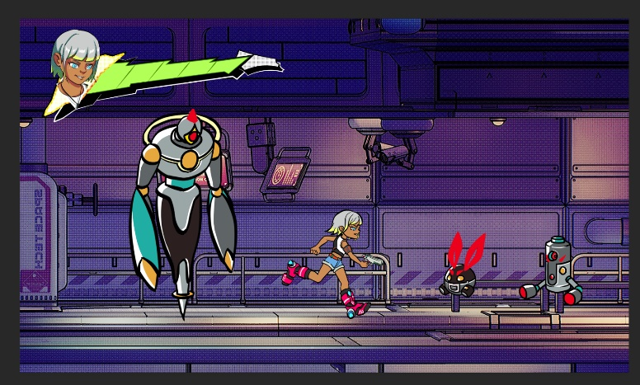

整体流程：

开场：按start开始。（素材未画完）

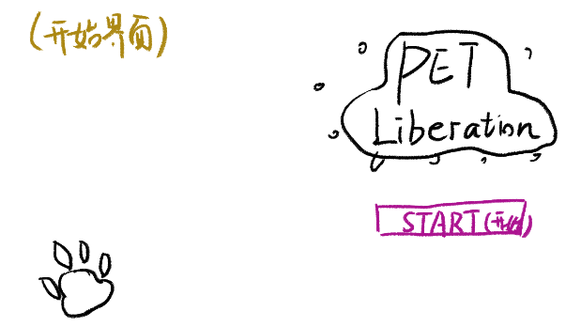

开场过场：按素材图片末尾数字的顺序播放图片，点击鼠标进入下一页。

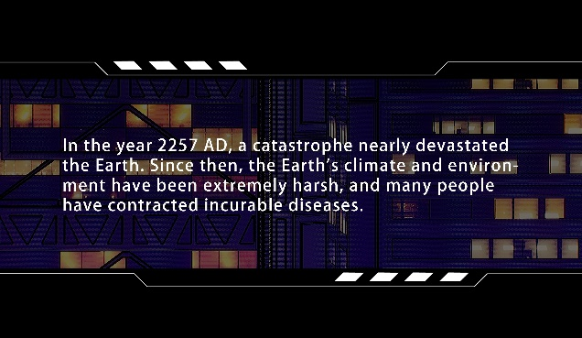

进入关卡：

玩家站在升降台上落下，落地后开始对话。（请注意，游戏中的对话只要英文）

Max:因为禁宠令，很多动物都被抓走了，它们的主人非常着急。

Max: Many animals have been captured due to the pet ban, and their owners are extremely worried.

Max:我今天一定会找到宠物们的关押地点，把它们救出来。

Max: I will definitely find the location where the pets are being held today and rescue them.

Nate：Max，我是Nate，现在用通讯设备与你联系。

Nate: Max, this is Nate, communicating with you through the device.

Max:Nate，请给我一些指引。

Max: Nate, please provide me with some guidance.

Nate:我已经黑入了这幢大厦的通讯系统，接下来我会利用内部线路为你提供一些信息。

Nate: I've hacked into the building's communication system, and I'll use the internal lines to give you some information next.

然后进入引导

引导1：跳跃教学

Nate:快试试跳跃，我改装了你的鞋，可以让你跳得更高！

Nate: Quickly, give jumping a try. I've modified your shoes, allowing you to jump even higher!

（按下H键跳跃）

引导2：攻击教学1：

Nate：快试试我新研制的超能量子手枪，配上你高超的枪法一定威力无穷！

Nate: Quick, test out my newly developed super quantum pistol – with your exceptional marksmanship, it's sure to be incredibly powerful!

（按下J键攻击）

攻击教学2：

Nate：前面有Elysium生产的巡逻机器人，快用手枪击败它！

Nate: There's an Elysium-produced patrol robot up ahead. Quickly use your pistol to defeat it!

引导3：机关门教学

Nate：这是机关门，机关门上面有个开关，打坏它可以开门！

Nate: This is a trapdoor. There's a switch above the trapdoor; shoot it to open the door!

引导4：隐身教学

Nate：啊，是激光，注意不要贸然前进！

Nate: Oh, it's a laser grid! Be careful not to advance recklessly!

Nate:不过还好有我新研发的反激光隐身系统，快试试使用这个来穿过激光吧！

Nate:Fortunately, I've developed a new anti-laser stealth system. Quickly, try using it to pass through the lasers!

第一次碰到能量棒：

Nate：哦，这是能量棒，你的身体机能恢复了~

Nate: Oh, that's an energy bar. Your physical functions have been restored~

碰到Boss：

？？？：什么，居然有人闯入了我们的据点。

???: What? Someone has infiltrated our stronghold!

？？？：呵呵，不过我们最新的攻击性机器人会让你有去无回。

???: Heh, but our latest combat robots will make sure you have no way out.

Nate：天哪，我还是第一次看到这么大的攻击性机器人！

Nate: Goodness, it's my first time seeing such a massive combat robot!

Nate：经过我的分析，它的眼睛是弱点，打它的眼睛就可以击败它了。

Nate: Through my analysis, its eyes are its weak point. Shooting its eyes should defeat it.

Nate：小心它召唤出来的激光！

Nate: Watch out for the lasers it summons!

Max:好的！我一定会战胜它救出动物们！

Max: Alright! I will definitely defeat it and rescue the animals!